Pročitaj plan ploče Reljef i odgovori na pitanja.

1.Zaokruži točan odgovor:
Sve ravnine, uzvisine i udubine na Zemljinoj površini nazivamo:
- reljef
- brežuljak
- dolina

2.Nabroji uzvisine:
____________________, ________________, ________________, ________________.

3. Upiši na sliku dijelove uzvisina:

VRH, PODNOŽJE, PADINA
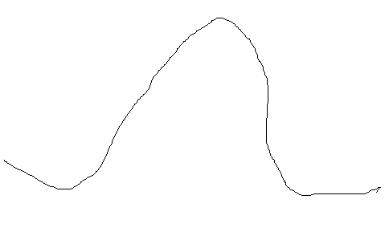

4.Pored slika napiši nazive zavičaja:
NIZINSKI, BREŽULJKASTI, GORSKI, PRIMORSKI

